Тема урока: «Файлы и файловая система. Логическая структура дисков»

Ф.И. учащего _______________________________________ Класс 10

Оценки
Вид деятельности | Оценка
Домашнее задание в тетради
Тест в компьютере
Работа на карточке (закрепление изученного материала)
ИТОГО

№1 .2005 год
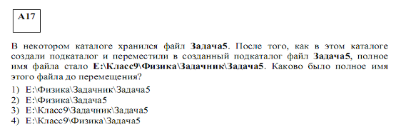

№2. 2006 год
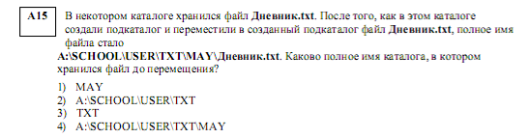

№3. 2007 год
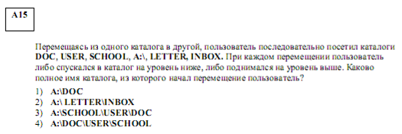

№4. 2008 год
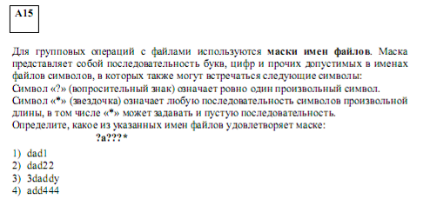
№5. 2009 год
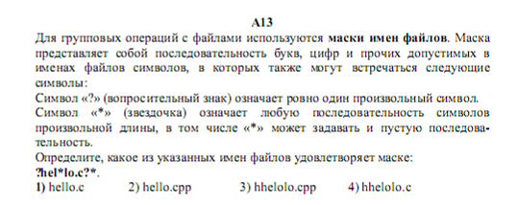

№6. Файл tetris.com находится на диске С: в каталоге GAMES, который является подкаталогом каталога DAY. Выбрать полное имя файла

  - C:\ tetris.com\ GAMES\ DAY;
  - C:\ GAMES\ tetris.com;
  - C:\ DAY \GAMES \tetris.com;
  - C:\GAMES \ DAY \tetris.com;
  - C:\GAMES \tetris.com

№7. Предложены команды: 1.создать файл home.txt; 2.создать каталог TOWN; 3.создать каталог STREET; 4. войти в созданный каталог; 5. сделать диск А: текущим. Расположите пронумерованные команды так, чтобы был получен алгоритм, с помощью которого на пустой дискете создаётся файл с полным именем A:\ TOWN\ STREET\ home.txt.

- 5;2;4;3;4;1.
- 5; 2; 3;1.
- 5;1;3;4;2.
- 5;1;2;3;4.
- 1;3;2;5.

№8. Дана иерархическая файловая система. Запишите полные имена файлов.
А:\
[Документы]
[Сочинения]
Литература.doc
[Фото]
Принтер.bmp
Компьютер.bmp
______________________________________________________________________________________________________________________________________________________________________________________________________________________________________________________

№9. Перечислите символы, которые нельзя использовать в именах файлов
__________________________________________________________________________________

№10. Сколько частей в имени файла? На что указывает расширение?
__________________________________________________________________________________

